尝试解释NGC5907ULX-1的自转周期变化

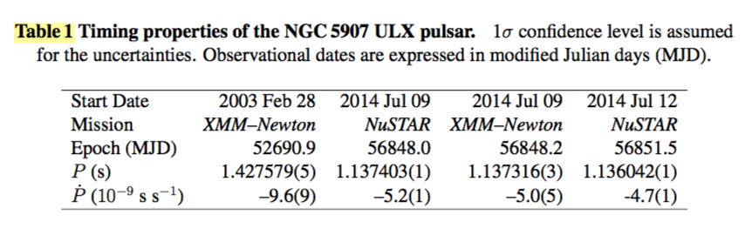

1，假设处于平衡态，计算两次测量的p对应的吸积率和磁场关系，

2，利用P-Pdot计算力矩，得到吸积率和磁场关系。

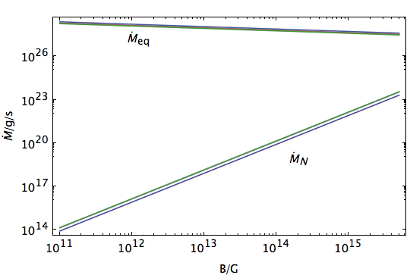

没有交点，说明应该没有达到平衡态，处于吸积加速态。

reference：

1，